Procedimiento de Trabajo Seguro.

Operación de grúas Torre.
Proyecto Tottus Vitacura.

Objetivo
El presente procedimiento de trabajo seguro, tiene como objetivo principal detectar y concientizar sobre los riesgos presentes en el armado, instalación y funcionamiento de grúas torre en la obra Tottus Vitacura, para ser consideradas por los trabajadores y operadores de estas grúas.

Definición
La grúa torre es un equipo de elevación, con funcionamiento discontinuo destinado a elevar, transportar, cargar, descargar y/o distribuir, en el espacio cargas suspendidas a través de un gancho o de cualquier otro accesorio.
El gancho está suspendido de una pluma o de un carro que se desplaza a lo largo de ella, la pluma puede ser orientada por medio de un soporte giratorio unido a la base de la grúa.

Tipos de Gruas
Para el desarrollo del proyecto Tottus Vitacura se contrara con dos gruas torres de acuerdo a la sigueinte descripcion.
- Grua Potain MC 85, largo de pluma 50 metros.
- Grua BTR, 11.1 C.
Las cuales se dispondran en la ubicación establecida en el plano de instalacion.

Riesgo Presente | Factores de Riesgo
Desplome de la grúa | Problemas en la fundación de la grúa
Desplome de la grúa | Desnivel en la fundación de la grúa
Desplome de la grúa | Contrapeso en malas condiciones.
Desplome de la grúa | Golpes en la estructura de la grúa
Desplome de la grúa | Rotura, desgaste, oxidación o fatiga de materiales
Desplome de la grúa | Volcamiento por vientos
Desplome de la grúa | Rotura del cable del carro
Desplome de la grúa | Error Humano
Desplome de la grúa | Intervención en sensores de seguridad
Alcance de Grúas | Cargas mal estibadas o en ángulos inadecuados
Alcance de Grúas | Falta de sensores de limitación de giro
Alcance de Grúas | Falta de coordinación entre operadores
Alcance de Grúas | Operación de cargas con presencia de vientos.
Alcance de Grúas | Arrastre de cable por movimiento de pluma
Alcance de Grúas | Distancia inadecuada
Caída de la carga | Carga Mal Enganchada
Caída de la carga | Carga Mal aplomada
Caída de la carga | Rotura del pestillo de seguridad del gancho
Caída de la carga | Rotura del cable de elevación
Caída de la carga | Fallas en los elementos accesorios de izaje
Caída de la carga | Fallas en los mecanismos de elevación
Caída de la carga | Errores humanos
Atrapamiento de personas entre la grúa y elementos fijos. | Situarse en el camino de rodaduras en grúas con traslación
Atrapamiento de personas entre la grúa y elementos fijos. | Manipulación incorrecta de las cargas
Atrapamiento de personas entre la grúa y elementos fijos. | Realizar mantención de la grúa con la grúa en movimiento
Atrapamiento de personas entre la grúa y elementos fijos. | Señalización defectuosa, incompleta, incorrecta o inexistente

Otros factores de riesgo que involucran a las personas
Riesgo Presente | Factores de Riesgo
Caídas al mismo nivel | Falta de orden y limpieza en el sector de trabajo
Caídas a distinto nivel | Acceso a sectores de trabajo desprotegidos, mal señalizados
Caídas de materiales | zonas de trabajo mal delimitadas, desprotegidas
Pisadas sobre objetos punzantes | Falta de control y de orden y limpieza en la obra
Contacto eléctrico | Proximidad a líneas eléctricas de mediana o alta tensión
Contacto eléctrico | Errores de instalación que involucren partes eléctricas
Vibraciones en cabina de manejo | Trabajos en cabinas sometido a oscilación o vibración
Incendio o explosión en la grúa o sus proximidades | Almacenamiento de sustancias explosivas en las cercanías de la grúa
Actos de vandalismo | Falta de control en la operación de la grúa, dejar grúa con contacto.

Medidas de control y de Prevención de Riesgos.

Las medidas de prevención y protección se concretan en función del riesgo y consisten en recomendaciones relativas al manejo de la grúa por parte del operador de grúa torre y sus obligaciones al respecto.

Vuelco o caída de la grúa

El vuelco o caída de la grúa puede ser originado por problemas en la fundación de la grúa, por un lastre o contrapeso defectuoso, por un golpe en la estructura de la grúa, por rotura o fatiga del material, por fuertes vientos, por rotura del cable de carro y por errores humanos.

Problemas en la fundación de la grúa

Controlar al inicio de la jornada los apoyos de la grúa y el aplomado de la misma. (Anexo 1.Control topográfico)

Controlar las excavaciones o terraplenes próximos a la fundación de la grúa.

Lastre o contrapeso defectuoso
Verificar al inicio de la jornada el lastre y contrapeso de la grúa, su estado y fijación.

Golpe en la estructura de la grúa
Comprobar que la estructura y el entorno de la grúa están protegidos de posibles golpes o colisiones por otras máquinas o vehículos. Delimitar zonas de tránsito de camiones

Rotura o fatiga del material
Comprobar que se realizan correctamente las mantenciones periódicas y las comprobaciones correspondientes por personal competente debidamente documentadas, de acuerdo al calendario de mantenciones acordadas por el proveedor de la maquinaria.
Comprobar que las mantenciones son realizadas solo por el personal reconocido explícitamente por el fabricante para cada tipo de grúa.
Verificar periódicamente el estado de la estructura, bulones, reapretado de tornillos y en especial el estado de los tirantes y la corona de giro de la grúa, cuyos tornillos deben ser apretados con llave dinamométrica.
Si la grúa dispone de sistema de arriostramiento, sus tensores se deben controlar y reapretar periódicamente para que trabajen correctamente

Fuertes vientos
Realizar siempre correctamente la puesta fuera de servicio de la grúa, especialmente la puesta en veleta de la grúa.
Comprobar que el anemómetro funciona correctamente (sonido intermitente con vientos de 50 Km/h y continuo a los 70 Km/h) y suspender el trabajo con la grúa en cuanto el anemómetro emita la señal de aviso de manera continua.
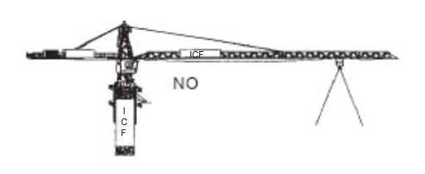
Comprobar que no se coloquen en la estructura de la grúa elementos ajenos a la misma, no autorizados por el fabricante, como carteles en la torre, en la pluma o banderas en la cúspide. Fig-1

Rotura del cable de carro

En grúas sin marcado se recomienda instalar un dispositivo de bloqueo mecánico de inmovilización del carro para el caso de rotura del tramo de cable anterior y evitar así que el carro vaya hasta la punta de la flecha

Errores humanos
La grúa torre solo puede ser manipulada por personal que disponga del carné oficial de operador de grúa torre y sea designado para el manejo por el usuario y o designado por el propietario de la grúa. En su manipulación se deberán seguir las siguientes recomendaciones:
- No manejar las cargas sin visibilidad, puesto que pueden engancharse o chocar en algún lugar (Fig. 2).
- En el caso de tener que hacer maniobras sin visibilidad se dispondrá de un «encargado de las señales» formado, designado por el usuario e identificado de manera inequívoca. Se utilizarán las señales gestuales indicadas en punto 5 de este documento.
- No realizar tracciones oblicuas. (Fig. 3)

- No elevar cargas adheridas al suelo. (Fig.4)

- No elevar nunca cargas superiores a las especificadas por el fabricante. (Fig. 5)

- No balancear las cargas.

- No dejar nunca las cargas u otros objetos colgados del gancho, en ausencia del Operador. (Fig.6)

- No chocar con otras grúas que estén próximas, para ello se establecerán las prioridades de maniobra en el manual del usuario y se respetarán las distancias de seguridad.

- No trabajar con la grúa averiada o si le falla algún dispositivo de seguridad. (Fig. 7)

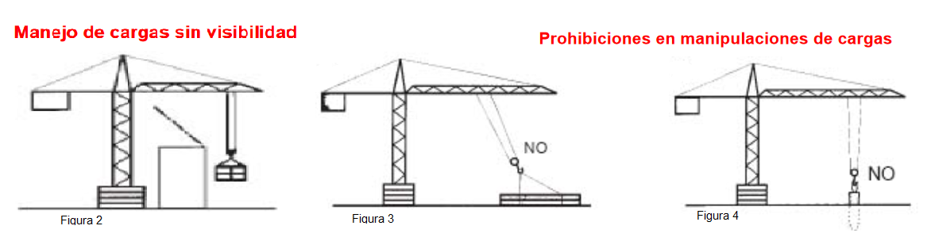

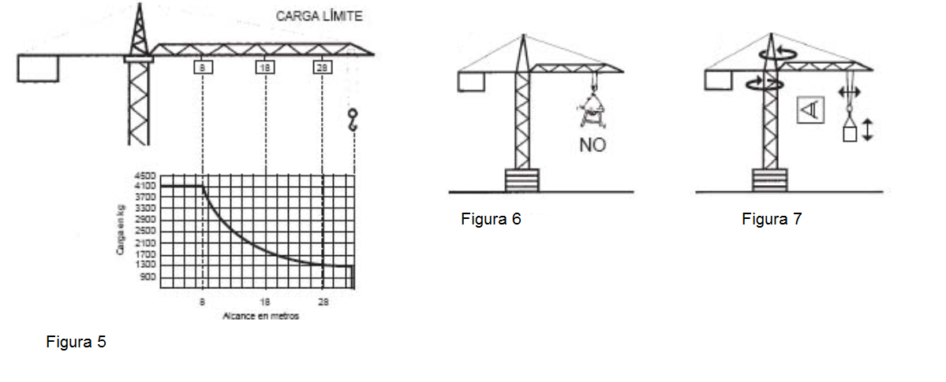

Alcance de Grúas.

El alcance o choque entre grúas puede estar relacionado con maniobras mal ejecutadas de parte del operador, por alteración en los sistemas de seguridad de la maquinaria, trabajos con presencia de fuerte viento al momento de realizar izaje de cargas, levantamiento de cargas con péndulo, sobre esfuerzo de la carga.

Cargas Mal Estibadas o con Péndulo.

El operador de la grúa debe revisar desde la cabina el estado de las amarras de la carga a izar.

Realizar las observaciones correspondientes para la corrección de las amarras,

No permitir el amarre de cargas que no estén de manera vertical directa con el gancho.

Falta de sensores de limitación de giro.

El operador debe revisar continuamente el estado de los sensores de toda la maquinaria.

El operador ni ninguna otra persona podrán alterar los sensores de seguridad establecidos en el proyecto.

Falta de coordinación entre operadores.

Se mantendrá comunicación permanente entre los operadores de la maquinaria.

Se establecerá por parte del jefe de terreno un mecanismo de preferencia o de control de giro en el proyecto Tottus Vitacura.

Se determinara el giro máximo y la salida de carro máxima para cada una de las grúas en operación

Arrastre de cables.

Se deberá determinar posibilidad de instalar sensor de detención de carro, esto es una de las alternativas a evaluar para la operación continua de la obra.

En caso de no poder delimitar la longitud de salida del carro, se deberá determinar preferencia de uso, esto para que nunca las dos grúas se traslapen manteniendo la operación de una de estas hasta el término de la faena de traslado de la carga.

En todo momento se tendrá colaboración de operadores en tierra, Rigger los que dispondrán de un aparato de radio frecuencia.

Los operadores de la grúa y los Rigger que los apoyan utilizaran un canal preferencial para ellos independiente del resto de la operación.

Distancia Inadecuada.

Se establecerá una distancia de seguridad entre la máxima extensión de la grúa y los materiales, vehículos y estructuras presentes en la obra.

Se establecerá una zona de seguridad por donde deban transitar las cargas suspendidas.

La zona de armado de la grúa será el establecido en el plano de instalación de la grúa, manteniendo las distancias adecuadas.

Caída de la carga
La caída de la carga puede producirse por mal enganchado o colocación de la carga, por falta o mal estado del pestillo de seguridad del gancho, por rotura del cable de elevación, por rotura o fallo de los accesorios de la carga, por rotura o fallo del mecanismo de elevación y por errores humanos.

Por mal enganchado o colocación de la carga
Verificar que el o los encargados de enganchar las cargas están formados y designados por el usuario.
El Operador tomará las medidas establecidas para evitar los peligros que resulten del transporte de la carga y de su caída eventual. Por otro lado dirigirá y será responsable del amarre, elevación, distribución, posado y desatado correcto de las cargas. En el caso de utilizar «encargado de las señales», este asumirá estas responsabilidades.
Las cargas alargadas se sujetarán con eslingas dobles, para evitar el deslizamiento.
No colocar los ramales de las eslingas formando grandes ángulos puesto que el esfuerzo de cada ramal crece al aumentar el ángulo que forman.
El tipo de amarre debe ser tenido en cuenta, respetando los datos del fabricante de la eslinga, puesto que según se coloque la eslinga su capacidad de carga varía
Amarrar cada carga en función de sus características, así:
Los tubos deben apilarse en capas separadas y sujetos contra deslizamiento.
Los materiales a granel se elevarán mediante jaulas o contenedores con el perímetro completamente cerrado.
No se llenarán por encima del borde calderos, contenedores, carros, etc.
Las cargas paletizadas estarán sujetas por zunchado
La boca del capacho de hormigón se deberá cerrar perfectamente, para evitar el derrame del hormigón a lo largo de su trayectoria.
Para cargas muy alargadas o viguetas se utilizarán horquillas metálicas
Si fuese preciso dirigir la carga, en el enganchado se ata una cuerda para luego guiarla, estando siempre la persona que guía, fuera del alcance de la carga.
Las cargas se colocarán bien equilibradas de forma que dos eslingas distintas no se crucen, es decir, no deben montar unas sobre otras en el gancho de elevación y además deben estar perfectamente niveladas.

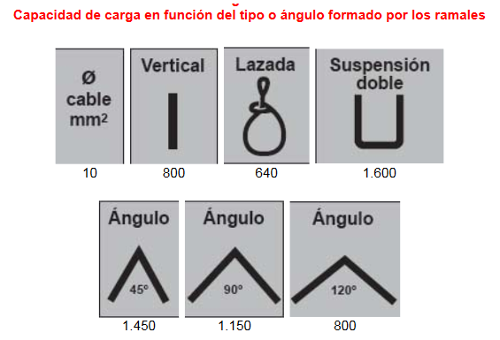

Por falta o mal estado del pestillo de seguridad del gancho
El Operador comprobará dentro de sus verificaciones diarias el estado del pestillo de seguridad y si no está en las debidas condiciones pondrá la grúa fuera de servicio.
En el mantenimiento asignado al Operador, este velará por el buen estado de conservación del pestillo de seguridad.

Por rotura del cable de elevación
Se recomienda colocar en la grúa un gancho de seguridad existente en el mercado, que al romper el cable de elevación, bloquea los dos ramales que pasan por las poleas del mismo y evita la caída del gancho y de la carga.
El Operador debe comprobar diariamente el estado de los cables de acero, así como el paso por las poleas y el enrollado en el tambor.
El mantenimiento que está asignado al Operador, contempla que quincenalmente se realizará el de cables y poleas.
Evitar que el cable roce en la estructura del edificio o cualquier otra superficie que pueda dañar el mismo y, en caso de ser imprescindible, colocar previamente protecciones adecuadas.
Todo aquel cable que presente deformación o estrangulamiento debe ser sustituido, así como los que presenten un cordón o varios hilos rotos, en cuyo caso el Operador pondrá la grúa fuera de servicio.
Evitar que el gancho apoye en el suelo y afloje el cable de elevación, ya que puede provocar la salida del cable de alguna de las poleas y también el mal enrollamiento en el cabrestante, dañando de esta manera el mismo.
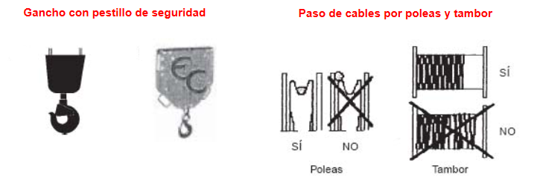
No elevar cargas superiores a las indicadas por el fabricante para las condiciones de montaje y el tipo de reenvío de la grúa

Por rotura o fallo de los accesorios de la carga
Después de utilizar los estrobos, eslingas, cadenas, bateas, jaulas, plataformas, paletas, contenedores, pinzas, calderos, etc., se deben inspeccionar para detectar posibles deterioros en los mismos y proceder en consecuencia antes de su reutilización.
Las verificaciones diarias del Operador incluyen la comprobación de los accesorios de elevación.
Se comprobará que todos los accesorios tienen marcado CE.

Por rotura o fallo del mecanismo de elevación
Las verificaciones quincenales del Operador incluyen la comprobación del freno y del nivel de aceite de la reductora de elevación.
En el manejo no realizar contramarchas, para evitar la rotura de los dientes de los engranajes que forman la reductora de elevación.
Elevar y descender las cargas de manera progresiva comenzando y terminando las maniobras con la velocidad más lenta

Por errores humanos
Se deben conocer y respetar las limitaciones de carga.

Debe estar prohibido:
Utilizar la grúa para el transporte de personal.
Elevar cargas superiores a las especificadas por el fabricante.
Trabajar con vientos superiores a los indicados por el fabricante (70 Km/h) o con tormentas eléctricas próximas.

Se debe evitar:
Transportar las cargas por encima del personal. (Fig. 18.c)
Realizar más de tres rotaciones completas en el mismo sentido. (Fig. 18.d)
Trabajar con accesorios en mal estado
Trabajar fuera de los límites señalizados de la zona de trabajo

Atrapamiento de personas
Los atrapamiento de personas pueden tener lugar entre la grúa y elementos fijos, con partes de la grúa y con las cargas

Entre la grúa y elementos fijos
El espacio libre mínimo para el paso de personal, entre las partes más salientes de la grúa y cualquier obstáculo, debe ser de 0,6 m de ancho por 2,50 m de alto. En caso de imposibilidad, se prohibirá el acceso.
En las grúas auto desplegables que tienen la plataforma de giro en la parte inferior, tener en cuenta que al girar, abarca un amplio radio de giro, que debe quedar libre para cumplir con las medidas de seguridad anteriores.

Con partes de la grúa
Utilizar ropa de trabajo ajustada al cuerpo y evitar llevar anillos, medallas, etc....
Las operaciones de mantenimiento se realizarán siempre con la grúa consignada.
Las poleas, tambores y engranajes tendrán la protección adecuada.
No manipular o soltar los accesorios de elevación apalancándolos

Con las cargas
La zona de trabajo estará debidamente señalizada y el personal informado del riesgo.
No colocarse debajo de la carga para recepcionarla.
No tratar de empujar las cargas a lugares donde no llega la grúa mediante balanceo.
Todo el personal afectado, debe utilizar calzado de seguridad.
Utilizar una señal acústica para avisar de la presencia de cargas

Caídas de personas al mismo nivel
La zona de trabajo estará debidamente señalizada y el personal informado del riesgo.
Atender mientras se camina, a los posibles obstáculos que pudieran existir en las superficies de tránsito.
Evitar caminar mientras se desplaza la carga con el mando a distancia, pues una caída o tropiezo del Operador, puede originar un movimiento incontrolado de la carga.
Mantener el orden y la limpieza de la zona de trabajo

Caídas de personas a distinto nivel
La zona de trabajo estará debidamente señalizada y el personal informado del riesgo.
El acceso al puesto de mando estará siempre debidamente iluminado.
El Operador no deberá cruzar ningún espacio sobre el vacío, en el trayecto que debe recorrer para acceder o dejar su puesto de trabajo.
Todas las plataformas o pasarelas con riesgo de caída donde debe situarse el Operador, deben estar provistas de barandillas de materiales rígidos de una altura mínima de 90 cm, barra intermedia y rodapiés que impida el paso o deslizamiento por debajo de las mismas o la caída de objetos sobre personas

Caídas de materiales diversos de la obra
Al desarrollar generalmente el trabajo en las obras de construcción, hay que tener presente el riesgo de caída de objetos relacionados con la obra y también el de alguna pieza de la propia grúa, para lo cual se debe utilizar siempre casco de seguridad.
En caso de existir un puesto de mando al pie de la grúa, estará provisto de un techo de protección capaz de absorber un impacto de 120 J/c

Pisadas sobre objetos punzantes
Mantener el orden y la limpieza en la zona de trabajo.
El personal afectado, debe utilizar en todo momento botas de seguridad.

Contactos eléctricos directos
La zona de trabajo estará debidamente señalizada y el personal informado del riesgo.
Se tomarán las medidas necesarias, para que en ningún momento cualquier parte de la grúa, así como las cargas suspendidas, pueda entrar en contacto con líneas eléctricas. Si existen líneas de alta tensión existirá siempre un espacio de seguridad de 5 m mínimo, medido en su proyección vertical
Se utilizarán protecciones o apantallamientos sólidos y robustos para preservar las líneas eléctricas que se encuentren en el área de influencia de la grúa.
En la medida que sea posible se soterrarán las líneas eléctricas, presentes en la obra.
Nunca manejar la grúa desde el cuadro eléctrico, permaneciendo siempre cerrado con llave.
No existirán cables desnudos con tensión.

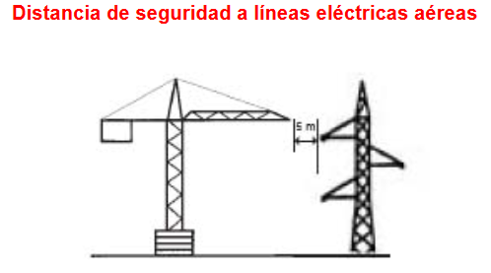

Contactos eléctricos indirectos

Comprobar que la instalación general de la obra está realizada con el preceptivo proyecto eléctrico y posterior dirección técnica de un Ingeniero Técnico competente, necesario para la conexión de un aparato elevador como es la grúa torre, según el Reglamento Electrotécnico para Baja Tensión
Una puesta a tierra sola se puede considerar válida y eficaz si se ha procedido a medirla con un telurómetro y sus valores son los exigidos por la normativa vigente.
El Operador comprobará dentro de sus verificaciones diarias el estado correcto de la puesta a tierra de la grúa, el cable de alimentación eléctrica al cuadro de la grúa y el correcto estado del cable de puesta a tierra de la estructura y el cuadro.
El interruptor diferencial será de 300 mA de sensibilidad mínima, y se comprobará una vez al mes por lo menos el correcto funcionamiento del mismo pulsando el botón de prueba, comprobando si dispara

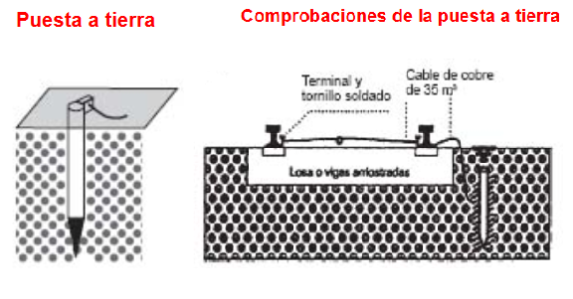

Vibraciones del puesto de manejo
No colocarse para el manejo en lugares o plataformas expuestas a vibraciones, como consecuencia de otros trabajos.
En el caso de disponer de cabina el estado del asiento deberá revisarse periódicamente y reemplazarlo cuando se encuentre en mal estado. Se recomienda el uso de asientos ergonómicos que sean capaces de absorber las vibraciones.

Ruido por ambientes ruidosos
No colocarse para el manejo de la grúa en lugares donde, como consecuencia de otros trabajos exista nivel equivalente diario de ruido mayor de 82 dbA.
Comprobar que el sistema de insonorización de la cabina garantiza un nivel equivalente diario menor de 82 dbA.
La comprobación de los niveles de ruido se deberá hacer con los medios técnicos adecuados.
Cuando se dé el caso de estar expuesto a un nivel equivalente diario superior a 82 dbA sin poder adoptar medidas de otro carácter, el personal afectado deberá utilizar equipos de protección individual consistentes en tapones, orejeras, etc. de acuerdo con lo indicado en el procedimiento sobre equipos de protección individual.

Incendio o explosión en la grúa o en sus proximidades
Está prohibido el almacenamiento de trapos, desperdicios, aceites u otras materias combustibles en la grúa y en su entorno inmediato.
La cabina o en su defecto el puesto de mando, estará provisto de extintores que permitan combatir eficazmente todo comienzo de incendio.

Riesgos diversos por uso por personal no autorizado o actos de vandalismo
Siempre que el Operador abandone la máquina, pondrá la grúa fuera de servicio, bloqueará con candado el interruptor y entregará la llave al jefe de obra.

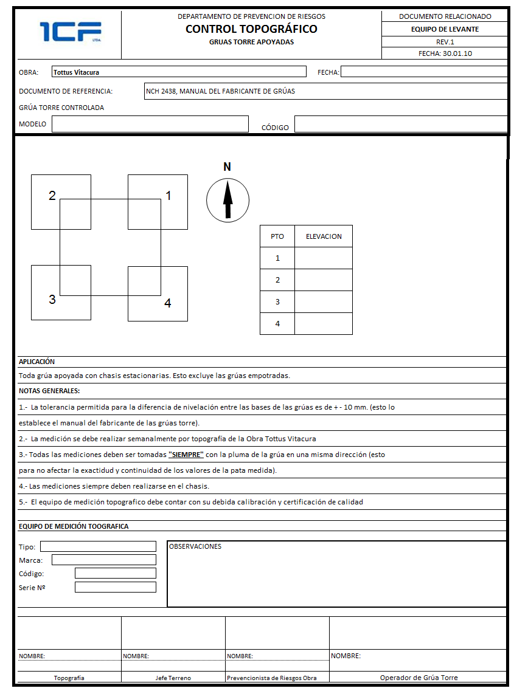
Anexo N°1. Control Topográfico

Lista de chequeo de Ganchos y grilletes



